回顾

ES查询的方式

query-string q=class:xxxx

query-dsl

filter dsl ---精确值搜索 对应的内容不会做Analyzed 有缓存 查询速度很快 --- 结果要么yes 要么no

query dsl --真正的查询 正规化 分析 没有缓存 查询做的是模糊匹配 或者字符面上的匹配 ---- 结果不是yes/no 而是 计算的文档的分值 是动态计算的 对于下一次查询 分值无意义 所以 缓存无法实现

如果精确值匹配 尽量使用filter dsl

使用模糊匹配 就是使用Query dsl

============= logstash各种常用的input插件 ==========

Logstash 数据搜集 日志搜集

Logstash能够利用插件 把数据推送到ES中

Logstash是高度插件化的

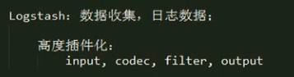

AMQP --- Advanced Message Queue Protocol

Es集群是其中的一种方式

需要用到logstash的输出es插件

Logstash类似于管道 --- 读入数据 过滤数据

实际上logstash的流程 无非就是通过input管道送给filter 然后送给output

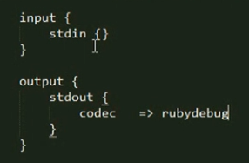 从标准输入获取数据 然后进行标准输出

Logstash的插件 --- Inputplugins outputplugins

Input插件：

File 从指定的文件中读取事件流 工作特性类似于 tail -1 –f 也就是一直在读取最后一行 不断地把文件的最后一行读取出来 ----- 第一次 从第一行 读完之后 会记录上一次读到的位置

==== 如果需要把多行看成一行 需要使用编码器

使用的是filewatch 监听文件的变化 --- filewatch是linux内核的一种功能 支持可以监听多个文件 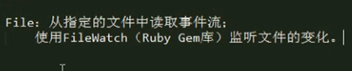 ------ 监听文件的变化 ----- 把读取的位置信息等 保存在.sincedb数据库中 从而监听每一个文件上次监听到哪里了 ---- 这样 logstash就算重启 也不会重头开始 ---- 所以 .sincedb记录了每个被监听文件的 inode major number, minor number, pos

默认情况 .sincedb位于启动用户目录位置 可以进行更改

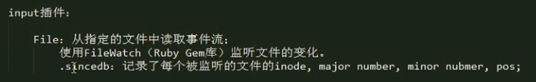

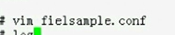 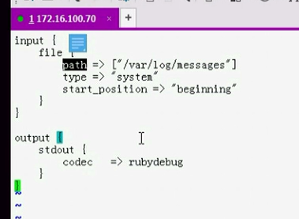



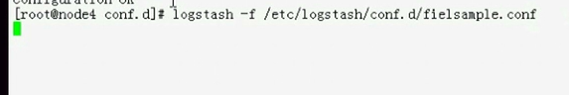

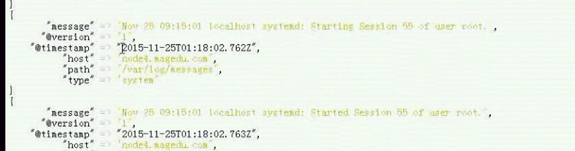

这样就读取出来很多信息

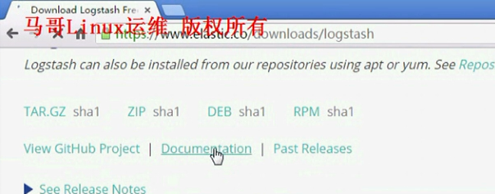

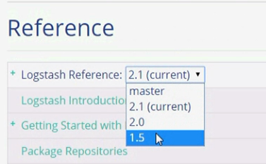 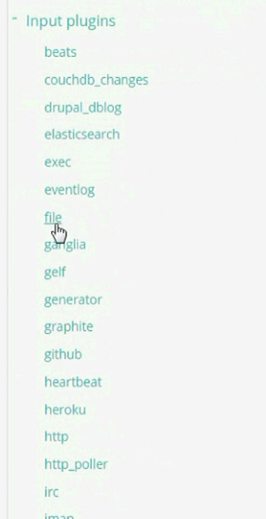

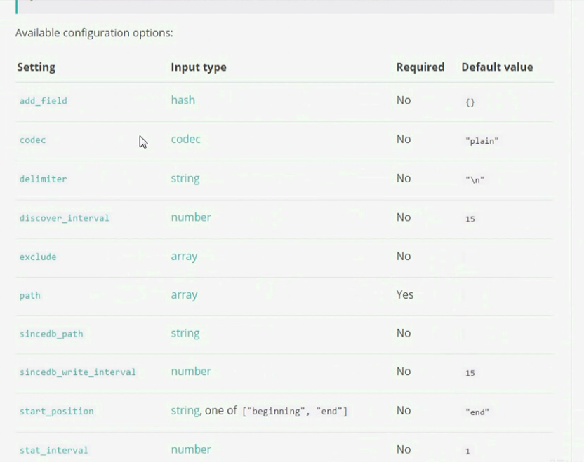 这个file plugin的用法



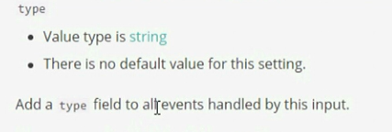 可以随便按需随便顶一个一个类型

可以多个文件数据来源 对多个不同来源进行不同的filter

如果监控nginx日志 也是没有问题的

---- 第二个input插件 通过简单的协议读取数据

 对方通过tcp udp协议发送数据就可以了

看看udp

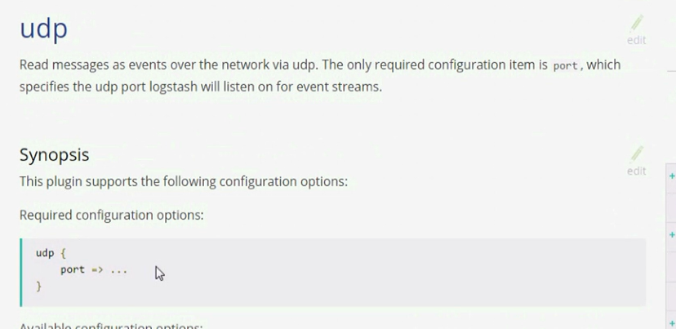

 只有这个是必须的

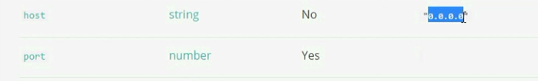

Host是0.0.0.0 意味着所有主机都接收对应的事件

Udp插件



实现的功能是这样的

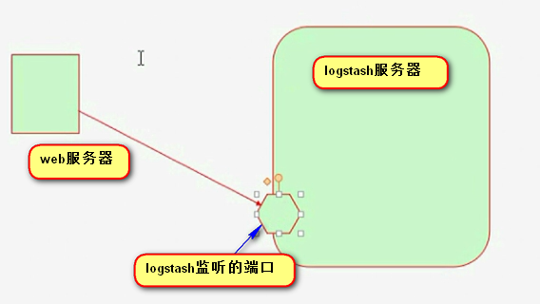

每一个被搜集数据的主机 启动一个进程 想logstash服务器的指定端口 通过udp协议发送数据

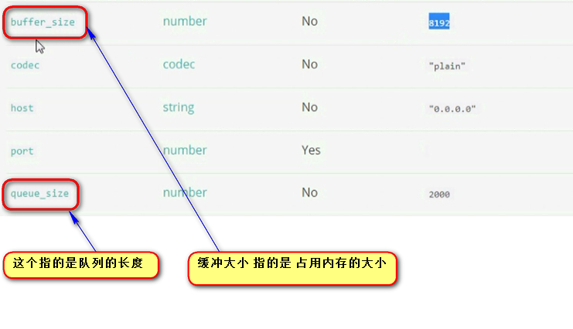



启用几个线程来接受别人发来的事件



这样就是对方发来什么 我就简单编码成什么

现在定义一个发送日志的服务 --- linux有一个著名的程序 collectd 主机的性能监控程序 基于C语言开发的 搜集主机性能 基于各种存储机制 把搜集的信息存储起来

Collectd也是高度插件化的程序 --- 通过network插件 把自己在本机收集的数据发送给其他数据

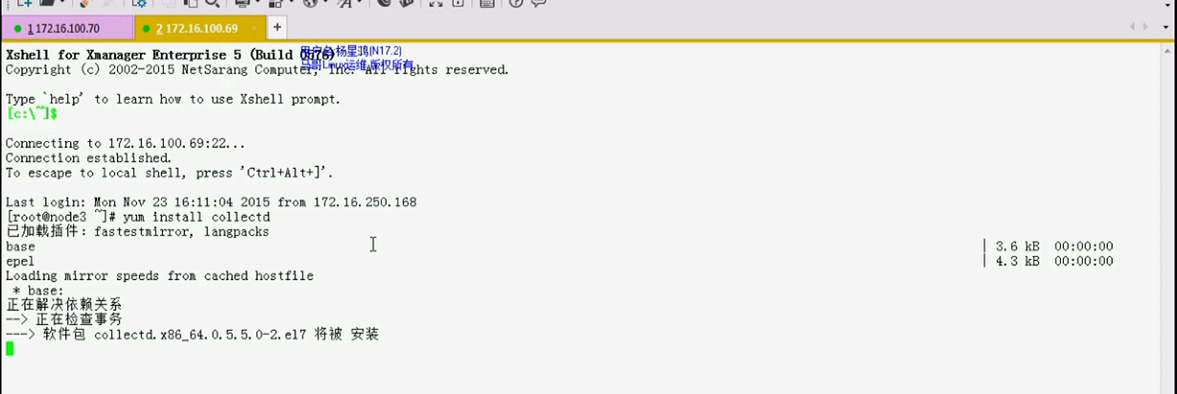



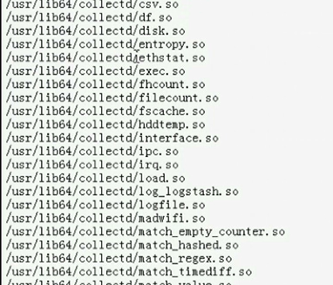

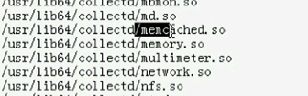

Collectd是一款性能非常强大的

现在使用Collectd把主机的性能指标发送给logstash

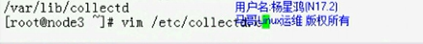

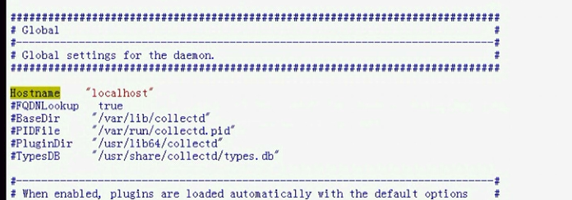

修改配置



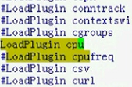 开启了CPU性能的数据 more开启了

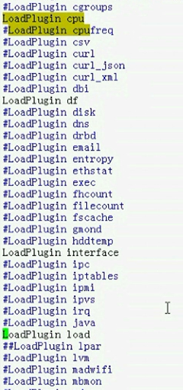

找到network插件 进行配置

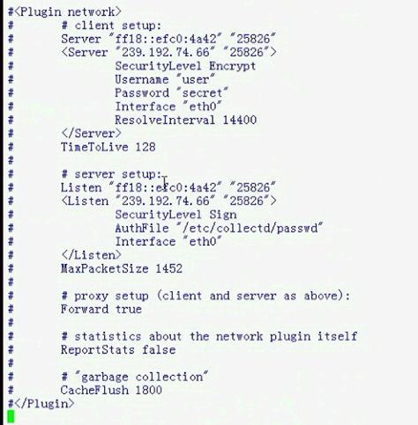

Server setup表示 日志发给谁

Listen是监听的端口

最简单的配置

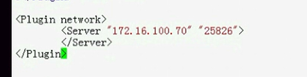



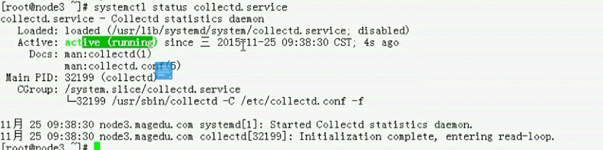

启动搜集操作

配置logstash的服务器

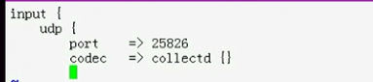 可以对collectd发送来的数据进行专用的编码

Type自定义成collectd

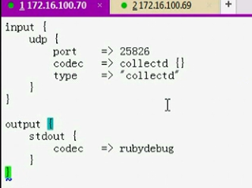

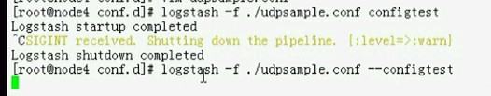

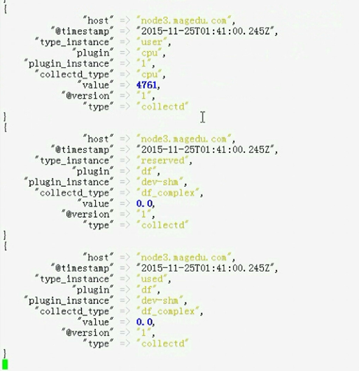

这个node3节点发来的

这个就是基于udp协议 借助于collectd完成信息搜集

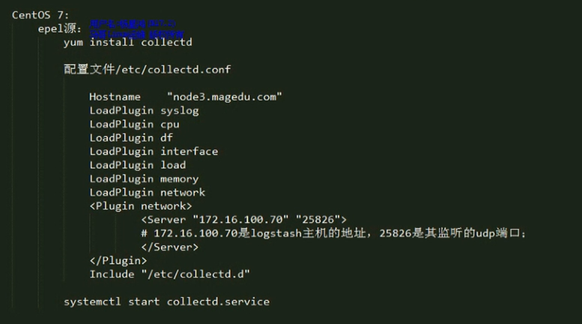

对于logstash上的配置

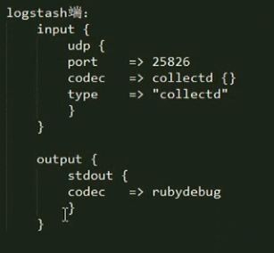

Redis插件 --- 运行logstash从redis读数据

------ 主要作用在于 从redis读取数据 获取数据

支持redis channel 和Lists两种方式 lists是redis非常著名的数据结构

Logstash从redis读取数据 可以lists 或者 channel

要求 redis在2.6.0之后的版本

=================== 以上是其中的三个Input插件 =================

=============Filter插件 主要用于将event执行输出之前 对其实现处理功能

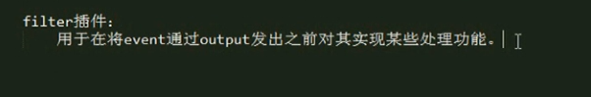

Logstash有着众多的过滤器

众多的处理插件 著名的是grok

Grok处理日志必然会用到的插件

**Grok是logstash最最重要的插件之一 ---- 用于分析并结构化文本数据**

--- 从http服务器读取的是同一种信息 ----

想知道多少个ip 并且统计每个ip多少次

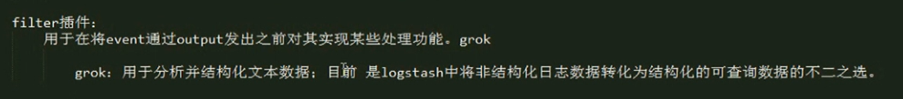

Grok是非常关键的

支持syslog apache nginx等日志

默认情况 grok提供了120种模式 进行文本解析

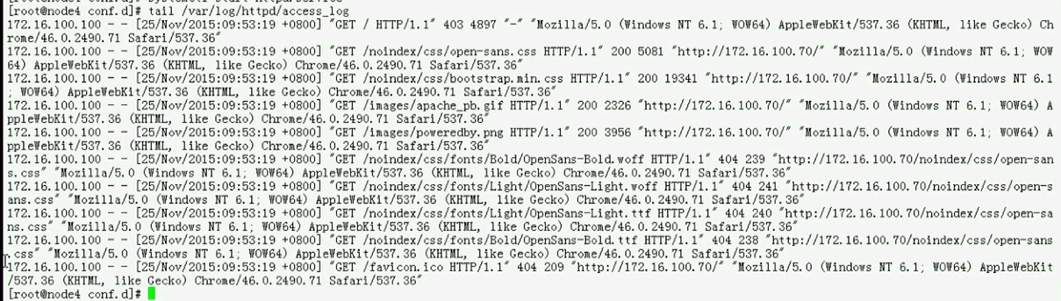

这一行日志信息 如何结构化？

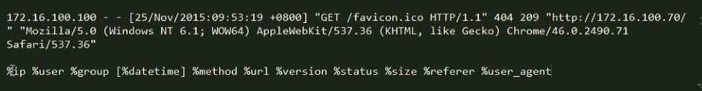

这样每一行数据 都被拆解成下面的数据

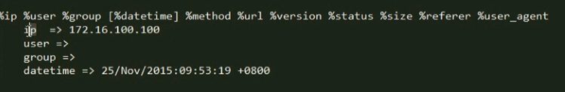

这就是定义的模式

每一个日志 要结构化输出 定义出符合条件的模式就好

Logstash默认有很多模式



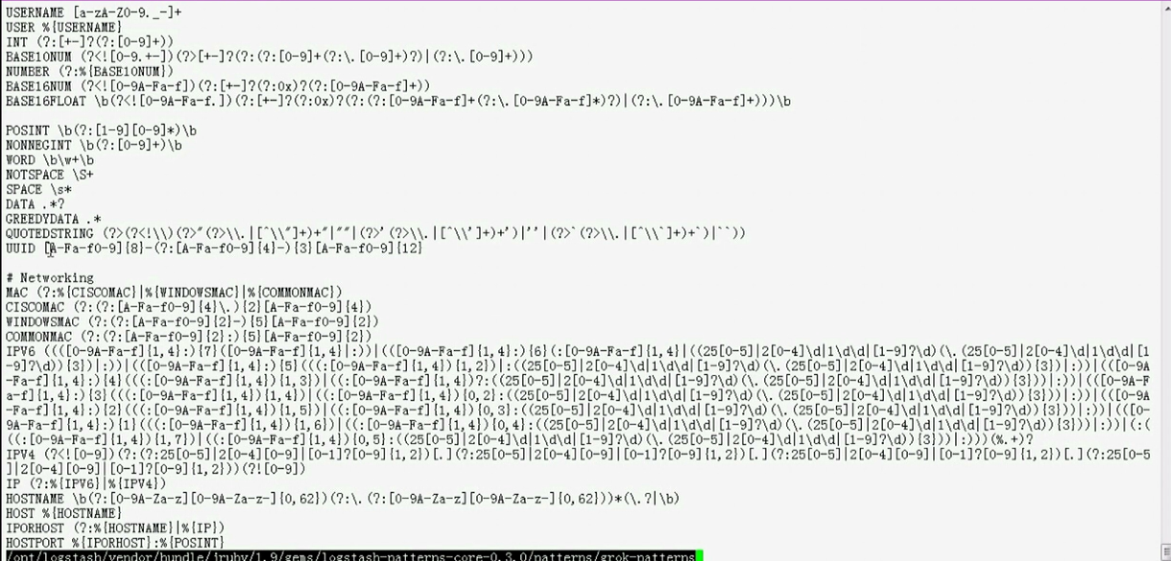

遮脸grok-patterns定义了这么多的模式



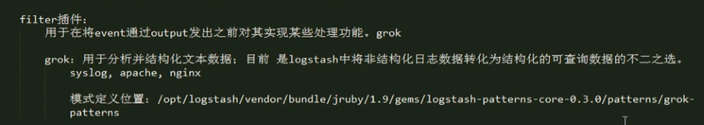

Logstash中 grok的语法格式

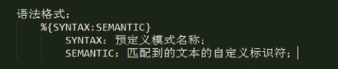

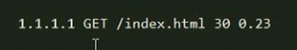

自己顶一个模式

 左半段是已经定义好的模式 这个就是grok定义好的

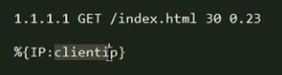 --- 这样 日志中的1.1.1.1 这个ip就会被grok中定义好的IP模式抓取出来 然后 把这个抓取出来的值 取名为clientip

匹配到以后 按照这种模式 进行套用

 ----这里面其实都是正则表达式







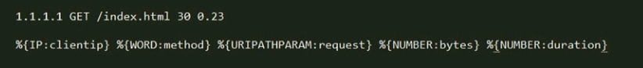

这样 信息被自动拆解为这种格式

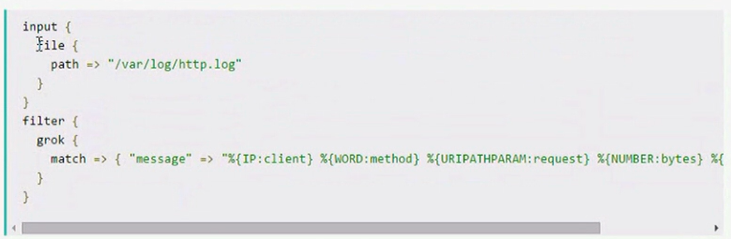

 用来匹配自己产生的数据的

还可以自己自定义pattern

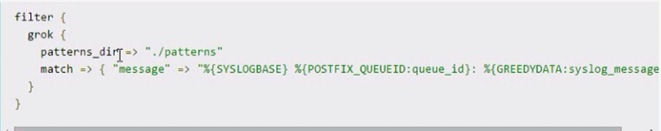

Output就是message这里输出项的名称

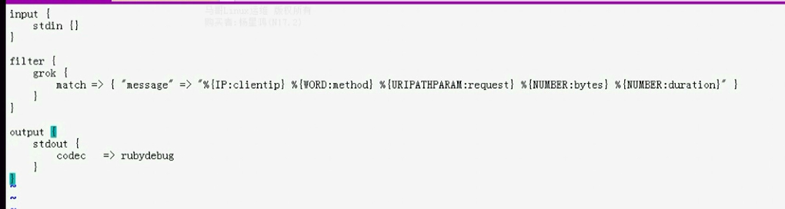



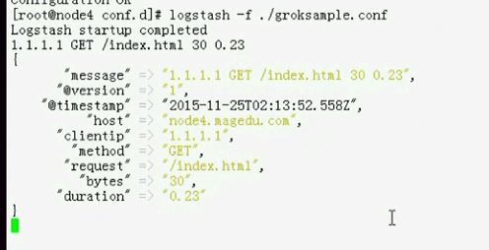 就是原始message是什么格式的

【这样 就能理解 

就是说 输出地message的内容 是后面定义的模式】







可以用一个field来引用别人的field

自定义的机会并不大

现在尝试让读取apache的日志

已经有一个读取apache log的模式



直接使用这个COMBINEDAPACHELOG

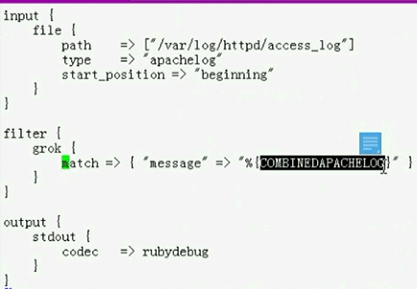



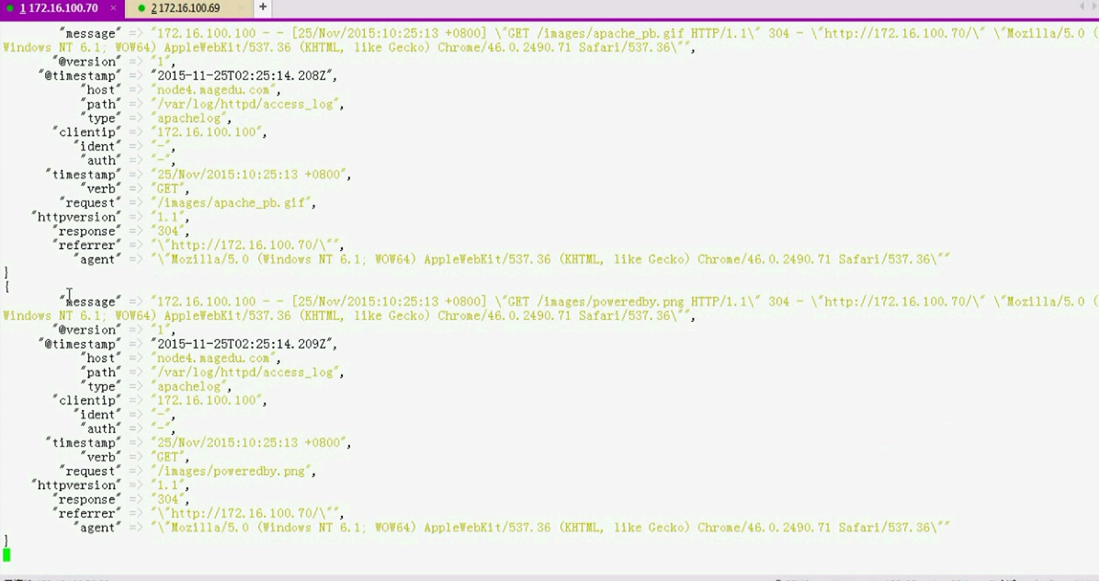

如何匹配nginx access的日志

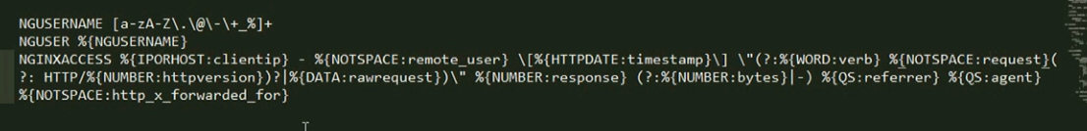

把这段模式 添加到已有的模式中

或者定义一个目录也行



就在这个目录下面建立一个文件 或者编辑以有的文件

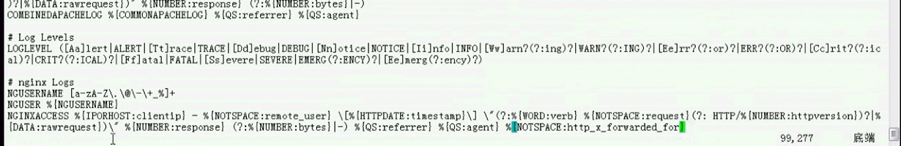

添加进来



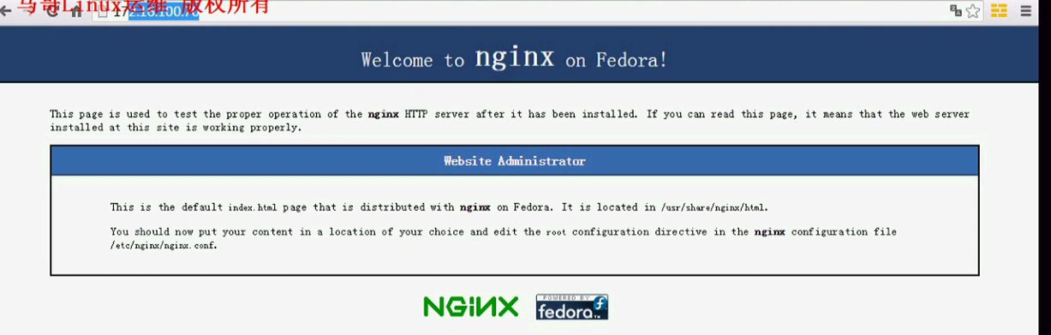

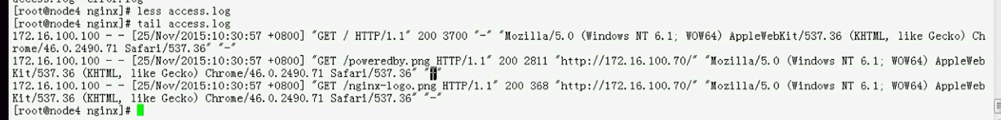

现在要匹配这段日志格式

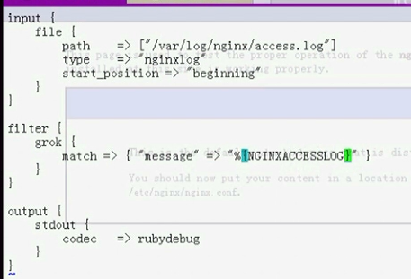

===== logstash最难的 就是grok

=============== output插件 =====================

把结果保存到指定的存储

存储 类型有很多种

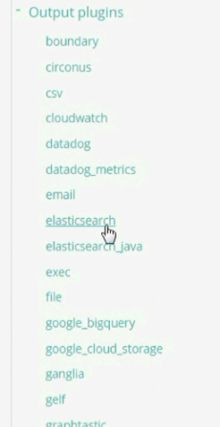 可以将logstash的处理结果输出到es中

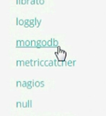

Kafka mongodb 都是可以的

我们介绍stdout ---- elasticsearch

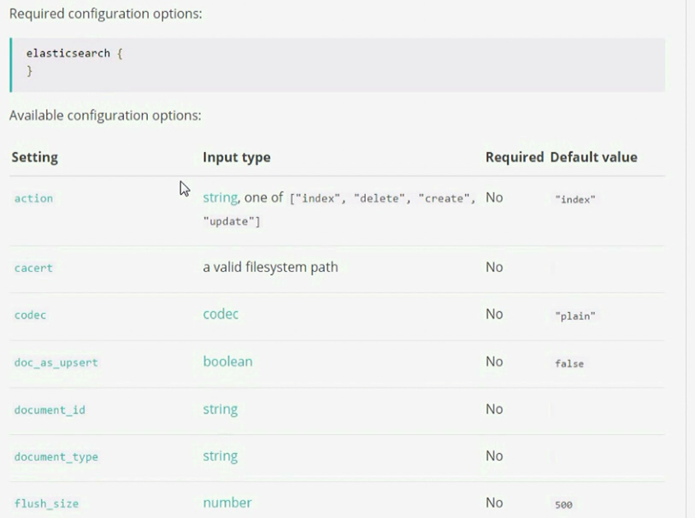

 来一个新的日志 放入到es中 所以 index是常见的用法



Es主机集群的列表 是一个列表



Es中可以存储数据的地方就是索引库 ---- 就是告诉存储在es哪个索引库中

默认是通配符的方式 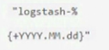 每天是单独的索引 每天的信息都是单独的存放 这样就会生成一个索引序列



表示输出到哪一个es集群中



Es默认服务的http端口是9200 否则是9300



通信使用的协议

http是9200 node transport是9300



Output的线程数 ----- 也就是联系es集群的线程数量

但是 都是非必须的参数 -----

===== 输出插件redis 把数据保存在redis

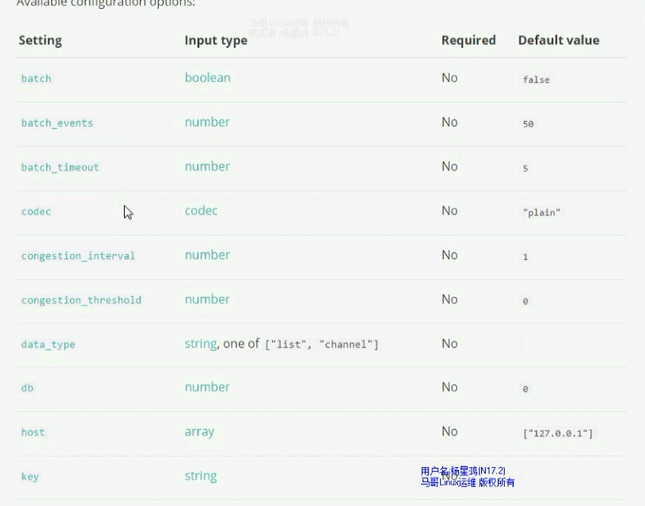

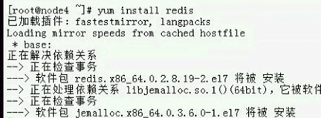

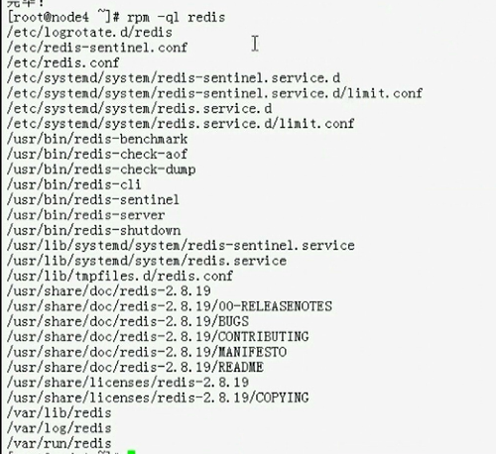

主配置文件 就在 /etc

对应的服务程序

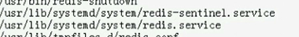

编辑redis的配置文件

Redis的默认端口是6379

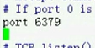

默认绑定的主机是127.0.0.1

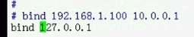

如果需要外部主机可以访问redis 那么 bind修改成0.0.0.0

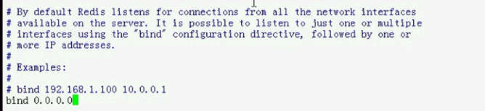

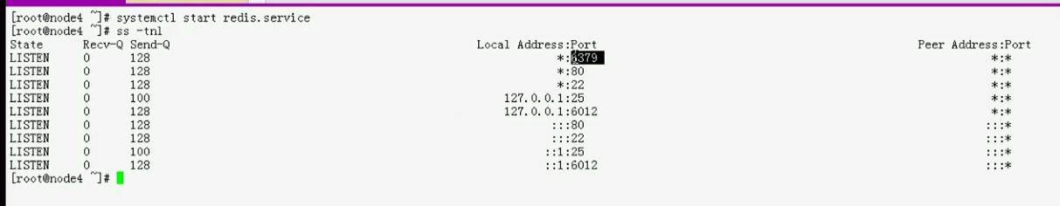

Redis也有专用的客户端 和MySQL一样

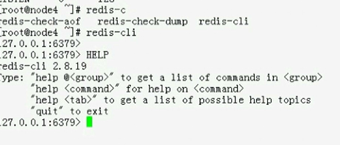

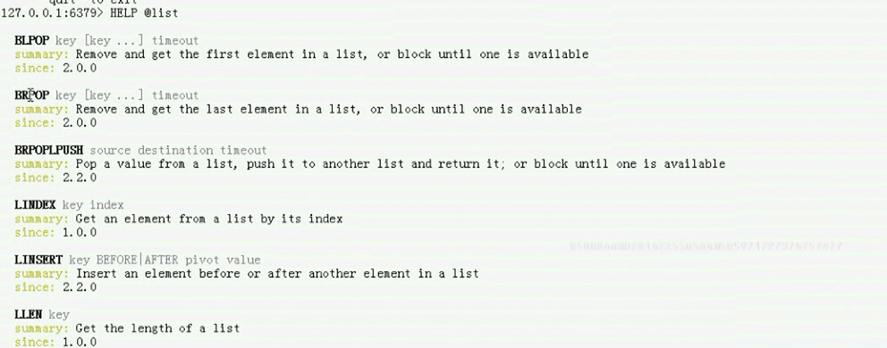

各种命令的帮助

把logstash 中的数据 存储到redis中



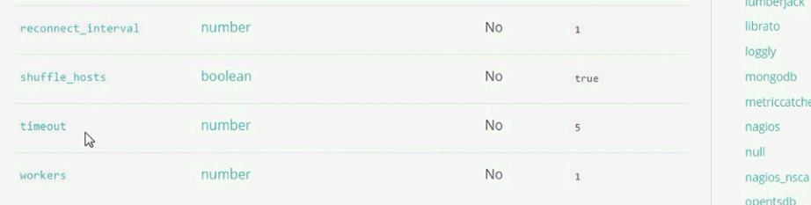

Redis一种是列表 另一种是发布订阅的频道 来保存logstash的数据

什么是频道？

有一个队列服务器 网易新闻客户端 （房产 财经 科技 军事） ---- 用户只关心其中的一个频道 所以 用户可以先订阅某一个频道 ----- 这样哪一个频道有消息 就向订阅了这个频道的用户推送消息

生产者就叫发布 消费者的行为叫订阅 每一个频道就叫做channel

不同的频道可能有不同的消费者

生产者可以有两个队列 ---- 都能产生大量的数据

P1军事信息

P2也有军事信息

消费者队列很多 需要把p1 p2中同一类的信息 整合到同一个消息队列中 也就是同一个Channel中

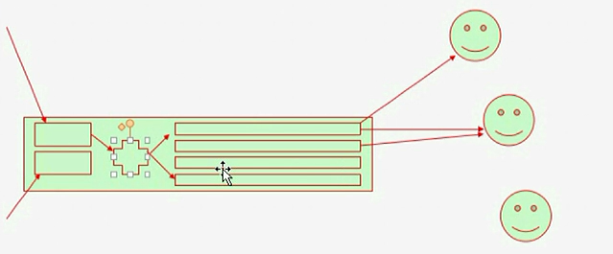

这个时候 假设 web server 和 logstash server之间的broker使用的是redis ---redis做消息队列 那么 就是 logstash的agent把数据推送到redis的logstash频道 ----- 然后 logstash server作为消费者 订阅logstash这样的频道 然后进行logstash数据的获取

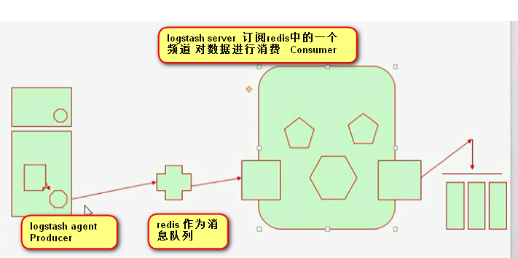

可以基于频道的方式 来使用redis

还可以使用redis中的list这个数据结构来做：

Redis中有16个数据库 ----- 分配出来一个 给logstash agent都发送给10号数据库 ---- logstash会发大量的数据 发送到 redis中的list ---- 也就是logstash agent做rpush操作 然后 logstash server在另一端做rpop操作 ---- 这样模拟出来channel效果来

所以 logstash的redis output插件 data_type有两种类型



一种类型是list 另一种类型是channel

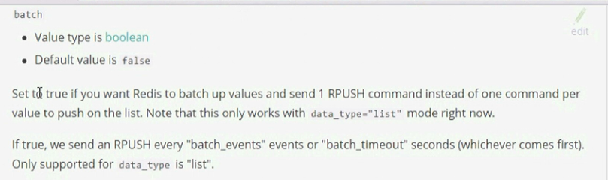

Batch为true 那么 一次push多个值 否则就是一个push一个值

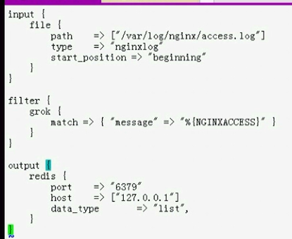

此时刷新页面 进行访问



没有定义queue或者key

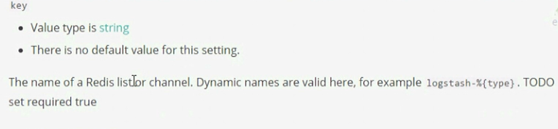

这个就是Channel或者list的名字

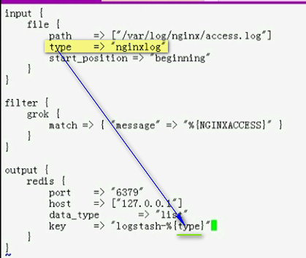 这样 input中的type 就可以使用到output中的key

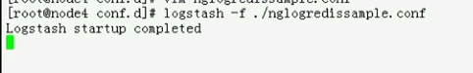

刷新页面

打开redis数据库

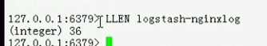

现在看看里面的数据

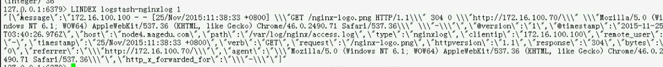

这是message的完整信息

这样 信息进入到redis中





Redis在内存中实现存储 所以确保有足够的空间进行数据的存储

以上就实现了 一个logstash的agent在一个web服务器上面 进行日志的搜集 然后发送给了redis

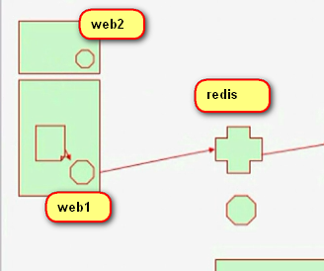

实际上 logstash agent是可以把数据直接发送给elasticsearch这个集群的

但是 我们这里面多出来一个logstash server就可以对多个并发过来的web服务器的日志按照时间流进行整合 ----- 所以logstash server的目的就是数据流整合

没有logstash server的话 这样 es集群的压力也会很大 同时es还要对外提供查询请求 ---- 所以 这个时候 logstash agent仅仅负责搜集数据 ---- 整合到redis之后 进行消息队列的缓冲 ----然后把数据交给Logstash server进行时间戳 排序好 然后 可以在logstash server上面对原始的数据进行过滤 ---- logstash agent仅仅负责发送数据 filter的部分在Logstash server来完成

现在看看 如何从redis读数据 --- input plugin

找一个节点 做logstash server

【我们的服务 是直接从OpenResty直接打到kafka上 这样 就免了Logstash agent这一关】

【然后 我们的清洗逻辑过于复杂 所以 单独起来一个java进程 对kafka中的数据进行清洗 没有使用logstash server的filter plugin做最后的数据过滤清洗】

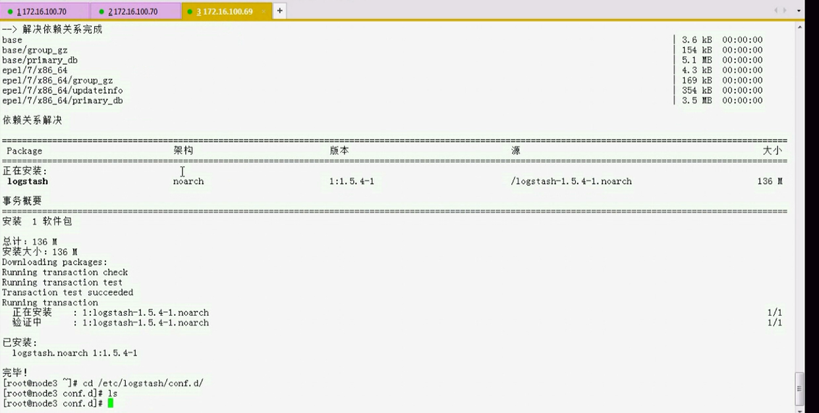

配置一个server进行

输入是从redis读数据 ---- redis作为输入插件

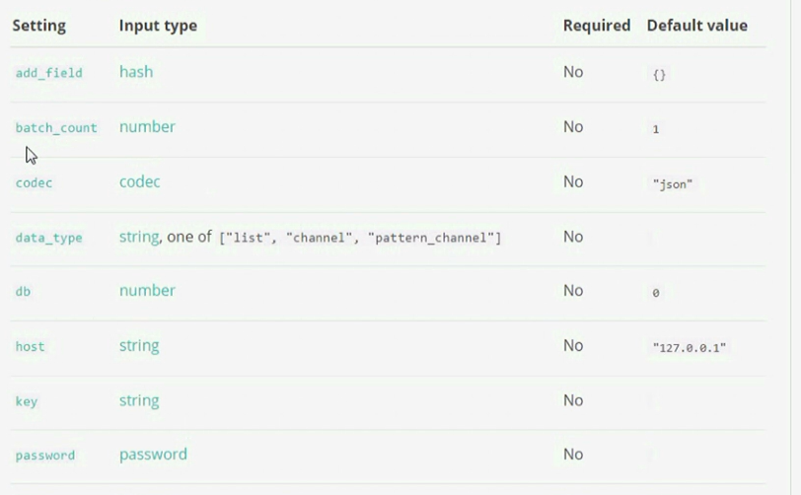

【有消息队列 占用内存 所以 有生产者 就要找消费者】

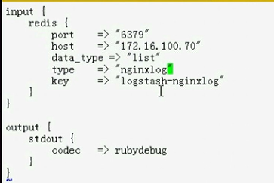

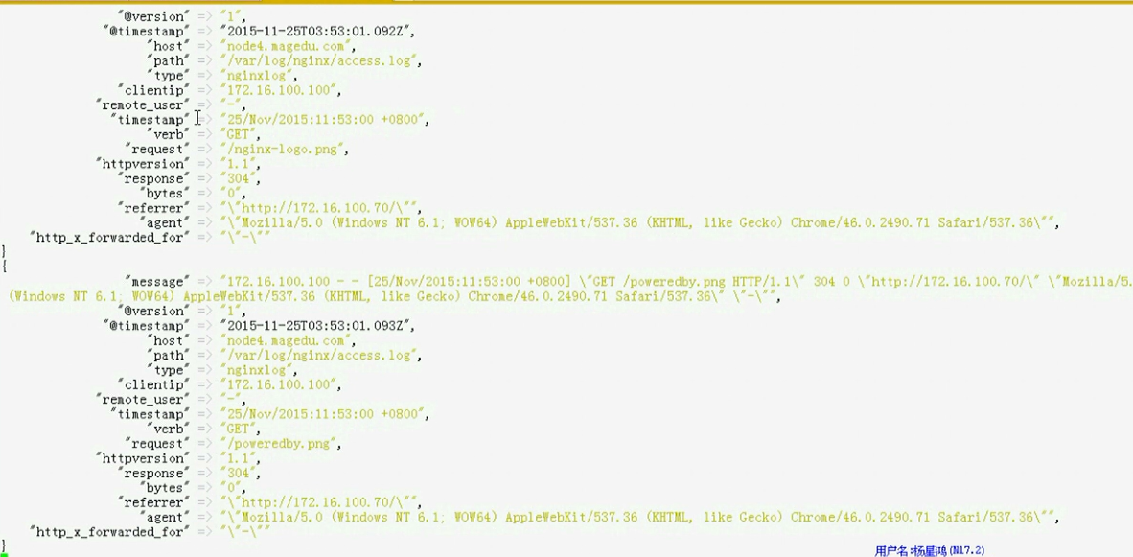

这样重新访问web前端的数据 后面的logstash server就会从redis把数据读取出来

这样redis作为一个broker 既能做输入 又能做输出

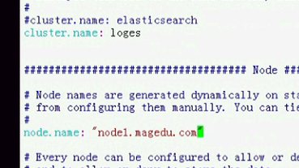

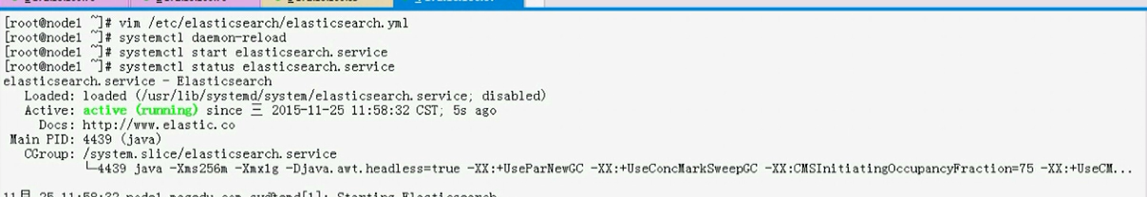

安装一个插件

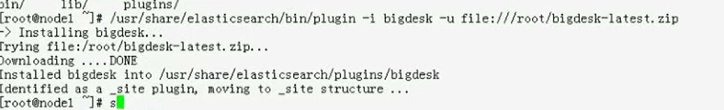

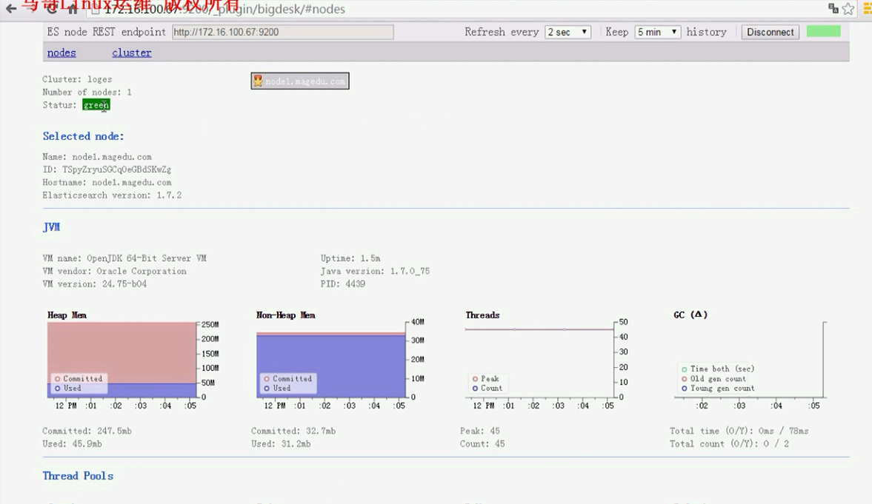

为elasticsearch安装另外一个前端展示工具 Kibana



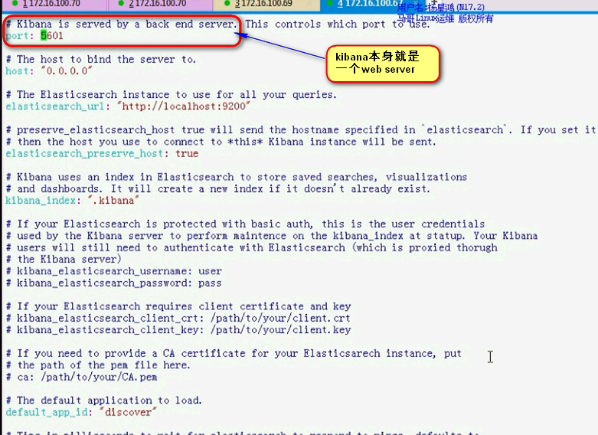

启动kibana

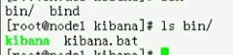

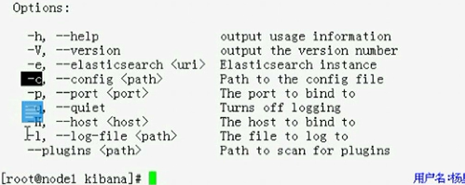

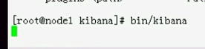



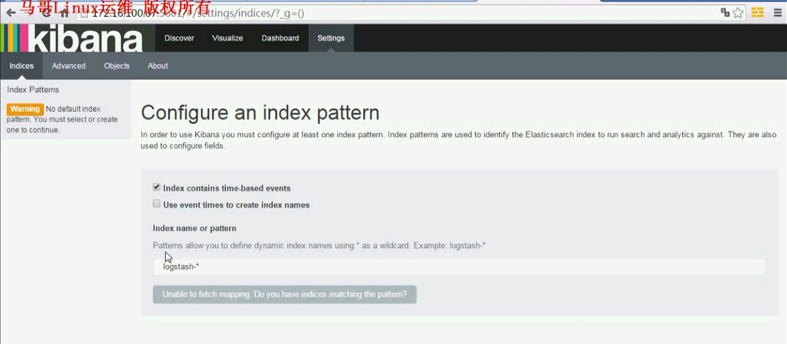

第一次访问Kibana要进行配置

会到Logstash server 把刚才输出到屏幕上的信息 输入到elasticsearch



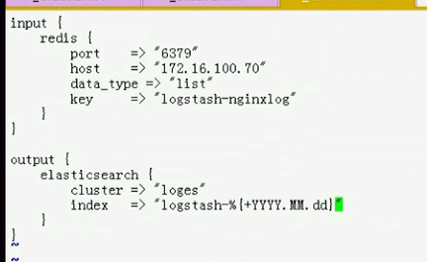



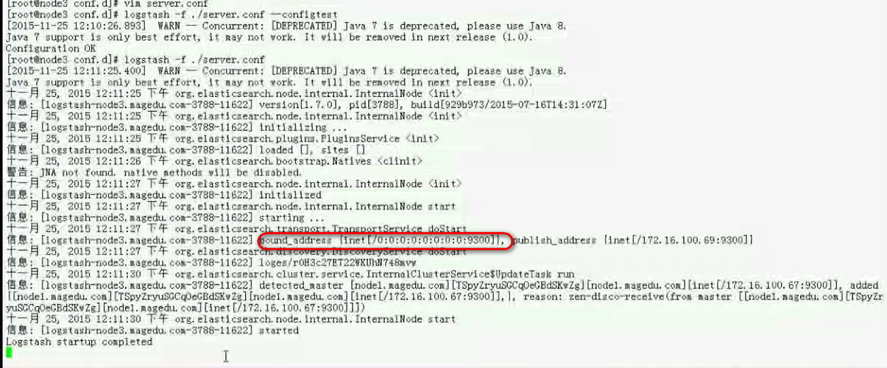

去es集群上看看

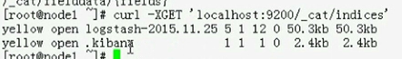

查询对应的接口 看看Logstash-2015.11.25的所有文档

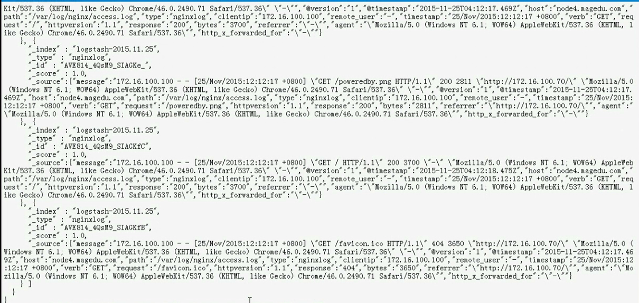

现在访问Kibana进行访问

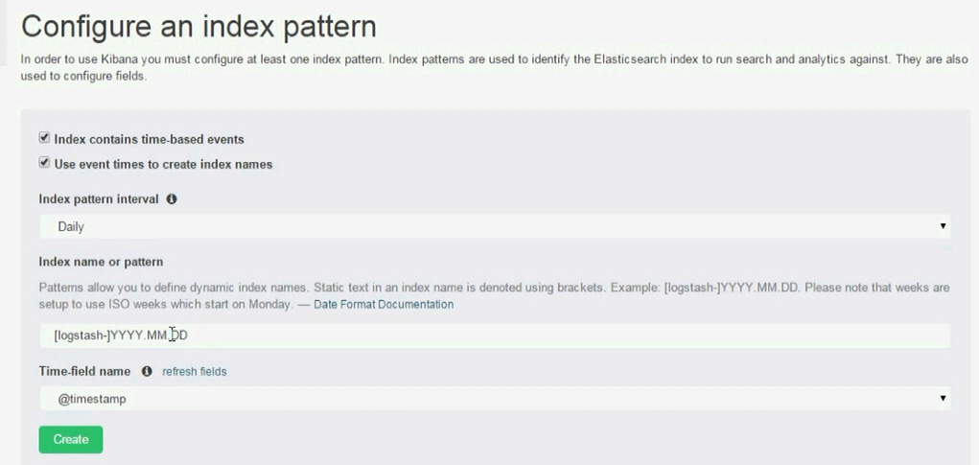

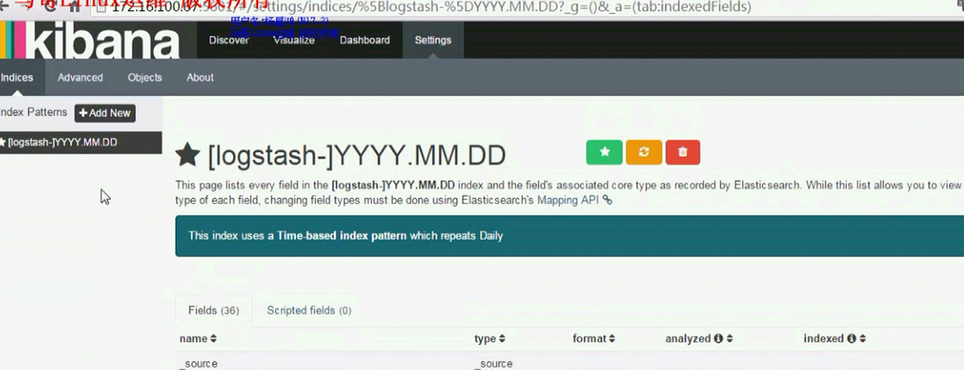

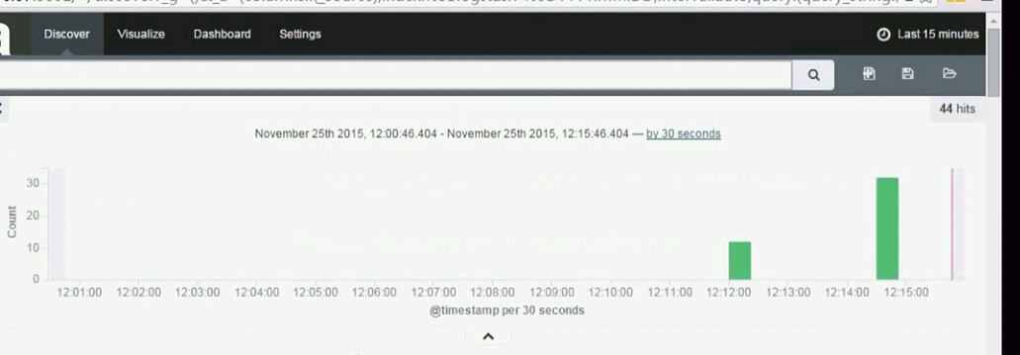

根据时间序列 在这里面看哪一个时间访问是多少个

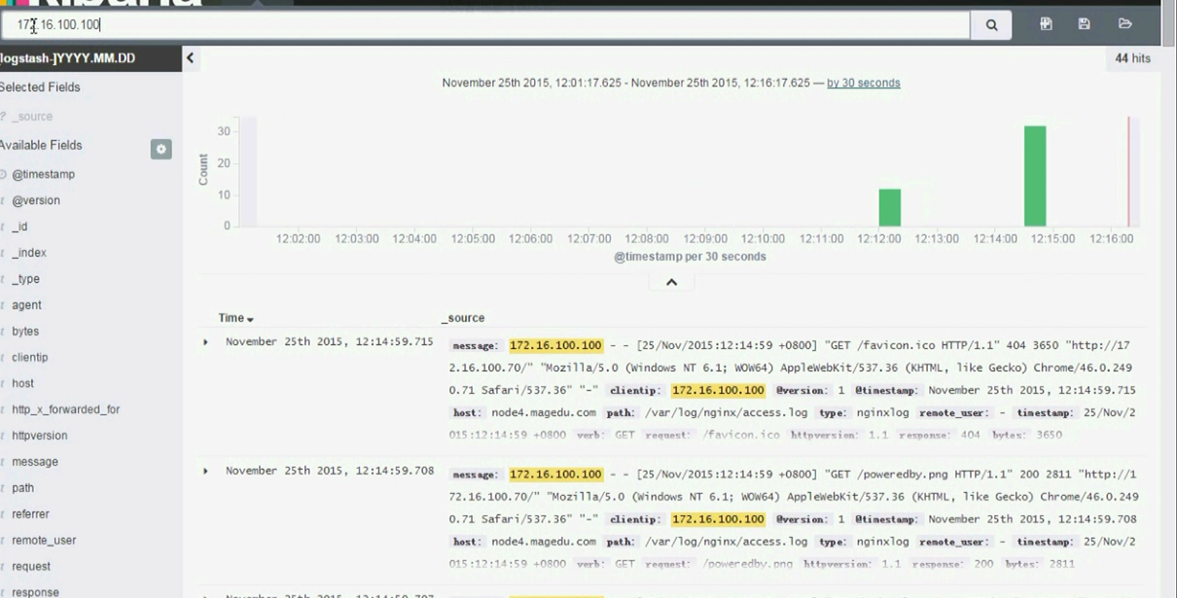

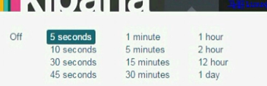

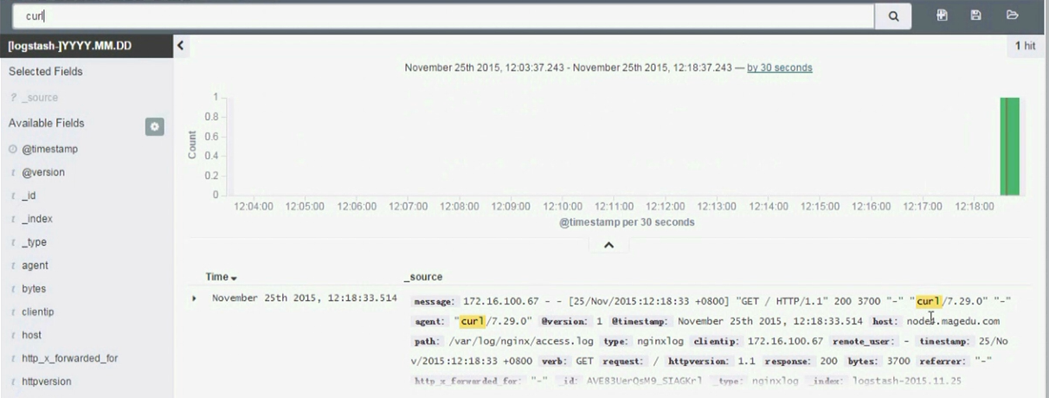

====== 现在 所有的进程都是前台运行的 ==============

任何放在conf.d目录下的文件 无论什么结尾 都会识别为配置文件 然后使用sysctl进行启动就可以

Logstash server也是一样的

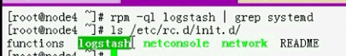

这个脚本中 读取的配置文件时

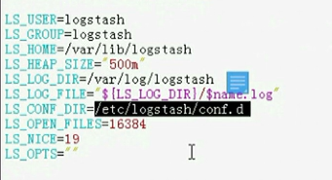

给出来的就是LS_CONF_DIR=/etc/logtash/conf.d/这个目录下面 那么就是这个目录下面的所有的文件都识别为配置文件

所以 没用的文件不要扔到这个目录下

Elasticsearch 本身就是集群后台启动 ----- 后台进程

对于kibana 添加一个&变成后台运行 ------- kibana有自己的工作日志

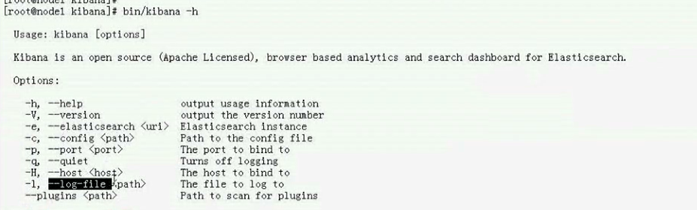 可以配置日志路径



